平政字〔2022〕16号

平阴县人民政府
关于印发平阴县创建山东省质量强县
实施方案的通知

各街道办事处、镇人民政府，县政府有关部门（单位）：
《平阴县创建山东省质量强县实施方案》已经县政府研究同意，现印发给你们，请认真贯彻执行。

平阴县人民政府
2022年7月19日

平阴县创建山东省质量强县实施方案

为认真贯彻落实山东省质量强省及品牌战略推进工作领导小组办公室（简称质量强省办）关于山东省质量强县（市、区）创建工作的部署要求，深化质量提升建设水平，推进质量强县战略，结合我县实际，制定本方案。

一、总体思路
坚持以习近平新时代中国特色社会主义思想为指导，全面贯彻党的十九大和十九届历次全会精神，认真落实省委、省政府和市委、市政府相关部署要求，完整全面准确贯彻新发展理念，强力推进质量强县建设，全力开展质量提升行动，提升县域质量竞争力，培育壮大新兴产业，在全县范围内形成一批特色鲜明的县域质量发展典型和示范标杆，为新时代质量强县建设提供有力支撑。
二、创建目的和实施期限
通过创建，完善我县质量治理体系，创新质量治理方式，推动质量监管、质量提升重点任务工作落地落实，助力产业转型升级，提升县域质量整体发展水平，推动实现我县质量治理体系和治理能力现代化。2022年-2024年，质量强省办每年以考核评价的方式，认定“山东省质量强县”，省级财政给予200万元专项资金支持。
三、质量精神口号

质在平阴 量出精品

四、认定条件
（一）党政领导重视。党政领导重视质量工作，成立党政主要领导牵头的质量工作议事协调机构，开展质量强县活动，形成“党委领导、政府主导、部门联合、企业主责、社会参与”的质量工作格局。
（二）政策机制完善。出台促进质量发展、质量提升的政策和财政支持措施，质量工作财政经费保障有力，相关奖励扶持政策落实到位。
（三）质量基础扎实。激励引导企业夯实标准、计量、检验检测、认证认可等质量技术基础，开展推广质量基础设施“一站式”服务，采用先进质量管理方法，加强全面质量管理，培育创建自主品牌。
（四）社会参与广泛。具备浓厚的质量理念、质量精神和先进质量文化氛围。质量诉求渠道畅通，处理群众有关意见建议及时，无质量问题群体性事件。
（五）工作成效明显。辖区内企业质量管理水平较高，产品、工程、服务、环境质量均有较好的发展水平。近三年内无区域性、系统性、行业性重大安全事故或质量、环境事件发生。

五、评价内容
根据《山东省质量强县（市、区）评价指标体系》制定《平阴县创建山东省质量强县工作任务分解表》，分别赋予各指标不同权重，采取定量定性相结合的方式进行评价。具体指标内容及
责任单位见平阴县创建山东省质量强县工作任务分解表（附件3）。
（一）一票否决项。凡近三年内发生重大及以上生产安全事故、重大产品和服务质量事件（事故）、重大及以上突发环境事件、统计数据不实问题的，取消申报资格。
（二）质量发展理念。包括质量理念、质量文化等方面5项具体评价指标。
（三）质量发展保障。包括组织保障、政策经费保障等方面6项具体评价指标。
（四）质量发展基础。包括公共服务平台、标准化、计量、检测认证、质量管理等方面16项具体评价指标。
（五）质量发展成效。包括产品质量、工程质量、服务质量、环境质量、创新成效、荣誉奖励等方面16项具体评价指标。

六、工作步骤
山东省质量强县创建工作由平阴县质量强县及品牌战略推进工作领导小组（附件1）组织实施。同时，成立创建工作专班（附件2），具体负责创建工作的协调沟通和组织推进。
- 部署实施阶段。
召开质量强县创建工作动员大会，全面部署创建工作。质量强县办制定创建工作方案，对照《山东省质量强县评价指标体系》分解工作任务，制定我县工作任务分解表，各相关部门对照创建方案及工作任务分解表制定措施，开展创建工作，质量强县办定期调度相关单位工作进度，促进质量强县创建工作顺利推进。
- 巩固提升阶段。
各相关部门结合创建实施方案，对照工作任务分解表，找短板、查弱项、补充搜集相关资料，填报山东省质量强县申请表，将职责范围内相关工作进行总结（参照申请表内县情况介绍）上报。质量强县办适时邀请质量强市办及专家实地检查指导创建工作，根据提出的意见和建议，查漏补缺，进一步梳理创建各项目标任务。
（三）总结申报阶段。
质量强县办组织相关成员单位对照创建实施方案及山东省质量强县评价指标体系，整理汇总资料，按照创建要求，开展申报工作。申报采取在线申报方式，登录质量强县创建申报管理系统在线填写申报信息，填报完成后下载盖章上传系统。
七、工作要求
（一）强化组织领导。质量强县办负责组织协调，积极推动创建工作的组织实施。各相关单位要提高思想认识，高度重视本次创建工作，明确一名分管负责同志具体负责，确保遇到问题快速介入，确保创建工作顺利推进。
（二）强化信息报送。各相关单位按照任务分工，高标准、严要求，保质保量完成各项任务指标。于2022年7月26日前将山东省质量强县申请表（填写本单位相关内容）、相关支撑材料、创建工作总结（Word版、扫描版）报送质量强县办（邮箱：pyscjgjzljgk@jn.shandong.cn），上报资料由本部门主要领导签字并加盖公章。
（三）强化督导考核。质量强县办对照创建实施方案要求，
对相关单位创建工作进展和目标任务落实情况，定期督导调度。各相关单位要积极配合，服从质量强县办安排，确保高质量完成创建工作任务。

附件：1.平阴县质量强县及品牌战略推进工作领导小组成员
2.平阴县创建山东省质量强县工作专班成员
3.平阴县创建山东省质量强县工作任务分解表
4.山东省质量强县（市、区）申请表

附件1

平阴县质量强县及品牌战略推进工作
领导小组成员

组 长：潘建军 县委副书记、县长
副组长：李仁锋 副县长
成 员：赵传资 县政府办公室主任
赵 利 县发展和改革局局长
孙海平 县教育和体育局局长
赵海涛 县工业和信息化局局长
宋 勇 县民政局局长
丁士峰 县财政局局长
汝 涛 县人力资源和社会保障局局长
丁连宁 县住房和城乡建设局局长
陈 锋 县交通运输局局长
何作强 县水务局局长
胡茂国 县农业农村局局长
李洪涛 县文化和旅游局局长
张建华 县卫生健康局局长
于现伟 县市场监督管理局局长
葛传荣 市生态环境局平阴分局局长
尚晓南 县商务事业发展中心主任

领导小组办公室设在县市场监督管理局，于现伟同志兼任办公室主任。

附件2

平阴县创建山东省质量强县
工作专班成员

召 集 人：李仁锋 副县长
副召集人：于现伟 县市场监督管理局局长
成 员：张 林 县发展和改革局副局长
张厚民 县工业和信息化局副局长
董卫利 县民政局二级主任科员
李连波 县财政局三级主任科员
刘凤国 县人力资源和社会保障局副局长
杨甲良 县住房和城乡建设局副局长
张 懿 县交通运输局副局长
陶广梅 县水务局副局长
郭吉新 县农业农村事业发展中心主任
陈立桩 县文化和旅游局二级主任科员
谷瑞金 县卫生健康局三级主任科员
刘顺峰 县应急管理局副局长
张秋红 县统计局副局长
王成祥 市生态环境局平阴分局二级调研员
任广东 县行政审批局副局长
王 刚 县市场监督管理局副局长
崔 华 县商务事业发展中心副主任
赵军伟 县综合检验检测中心副主任
解洪涛 县特色产业发展中心副主任
专班办公室设在县市场监管局，于现伟兼任办公室主任，专班办公室负责创建工作实施方案制定、统筹规划、组织协调、创建申报等工作。各有关部门要把创建工作纳入重要议事日程，成立相应的组织领导机构，指定具体负责人，并按要求向专班办公室汇报创建工作开展情况，提供相关证明材料。

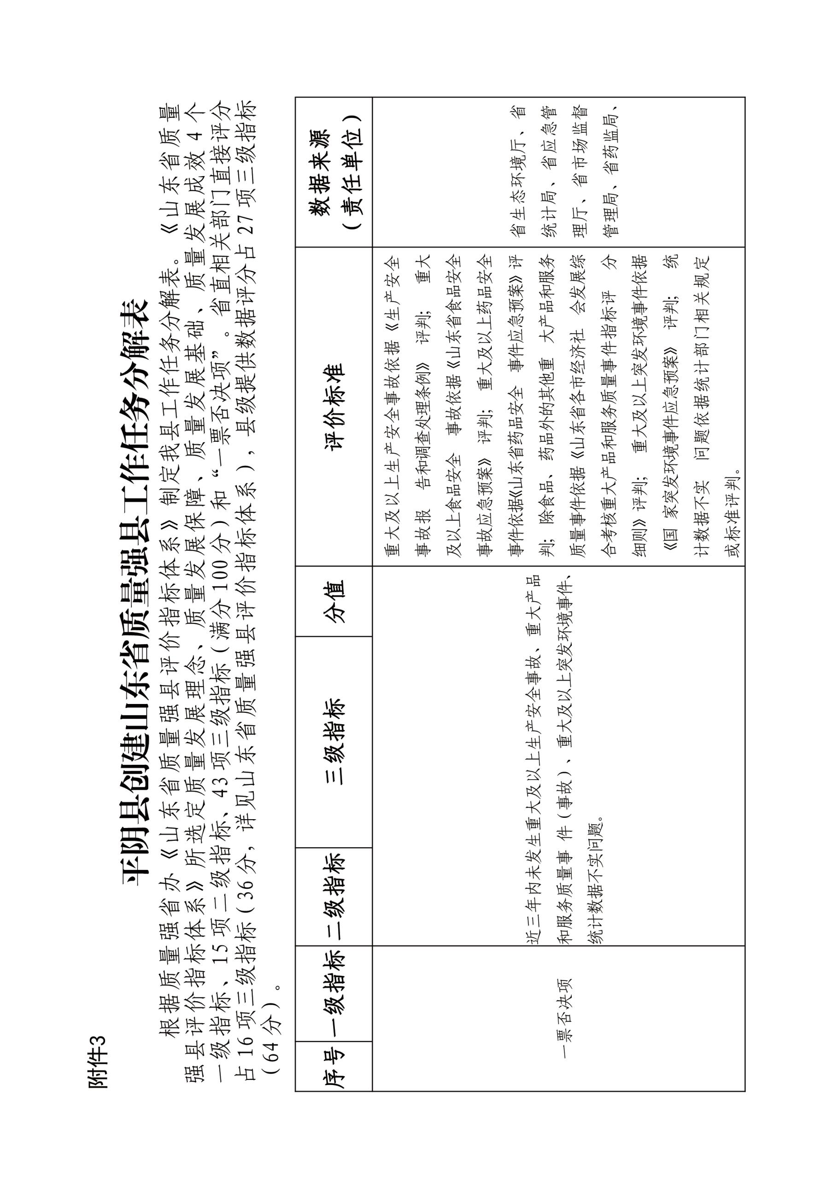

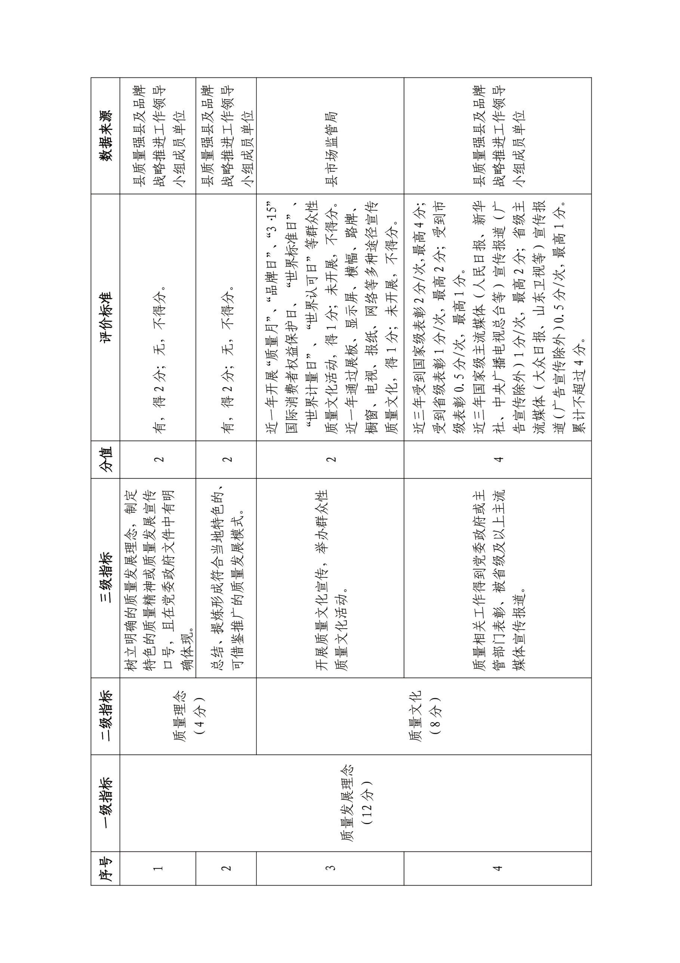

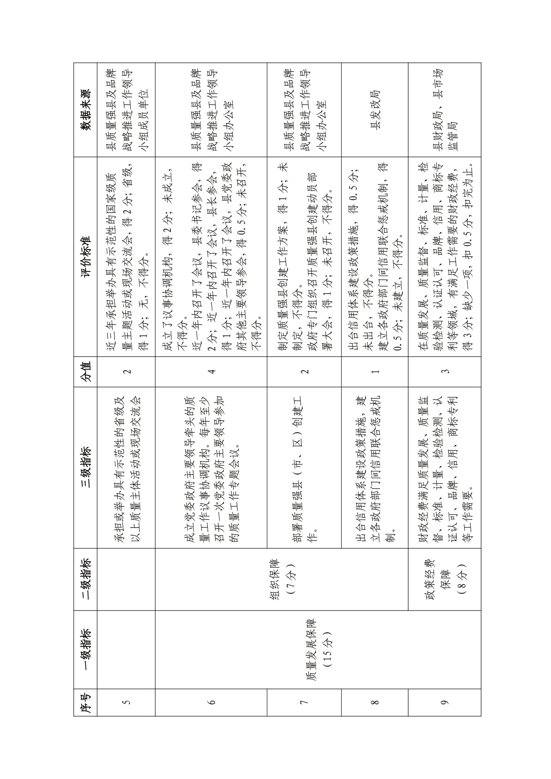

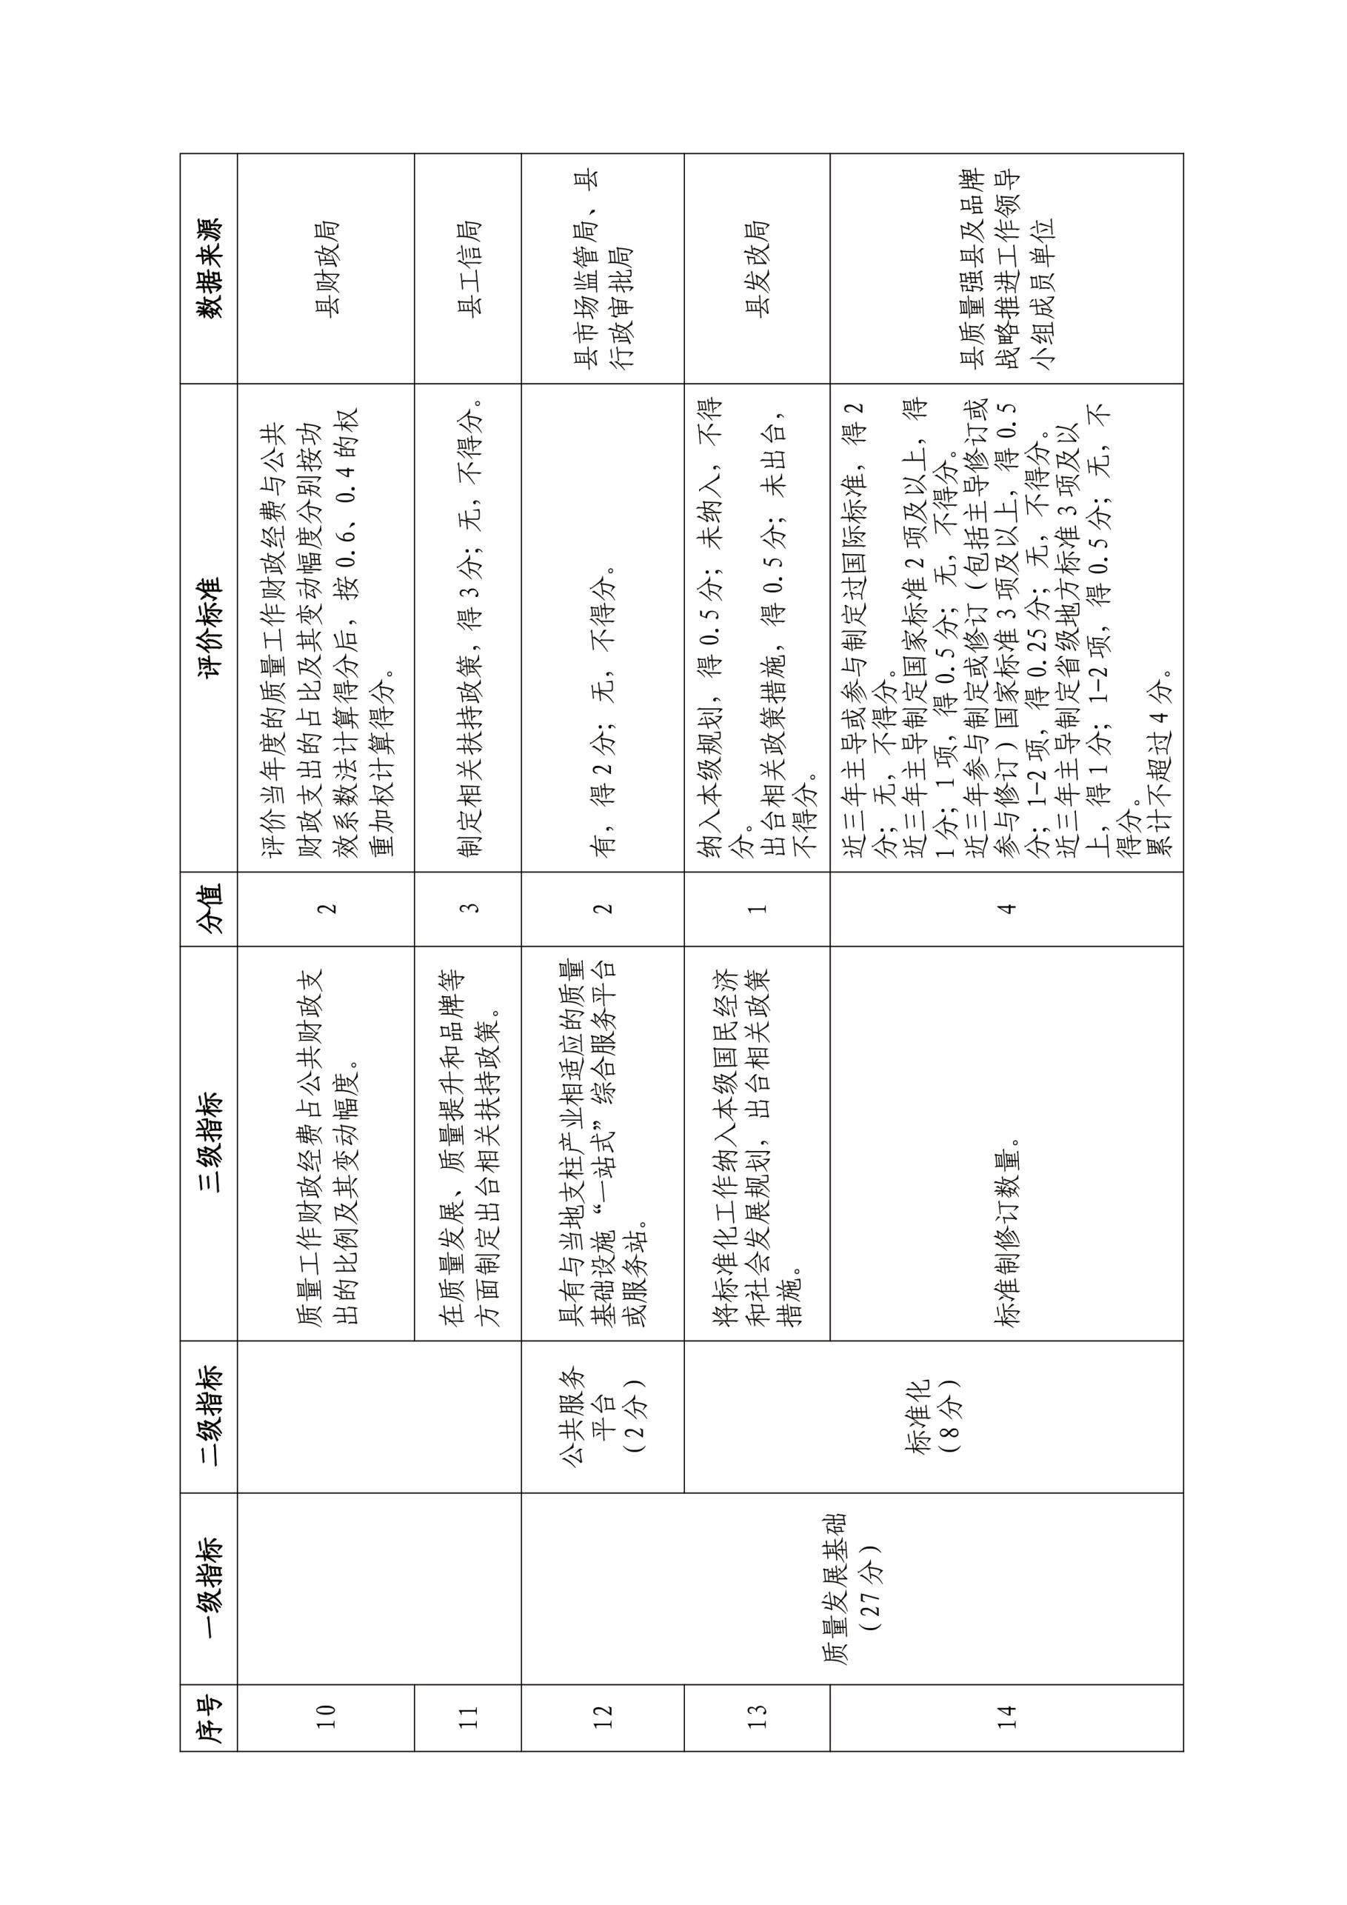

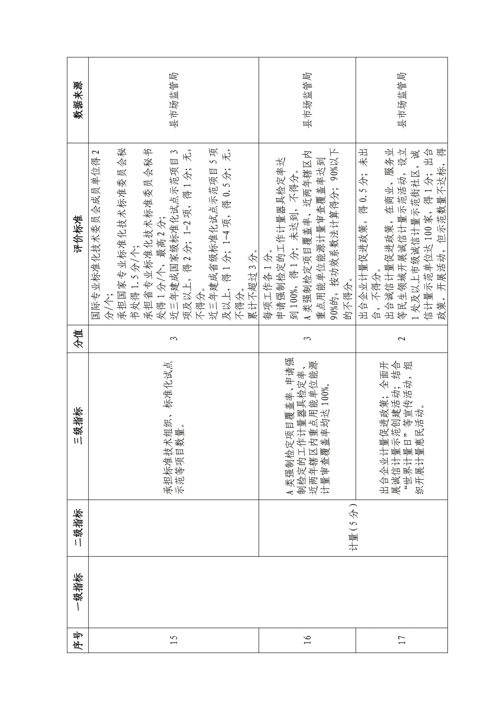

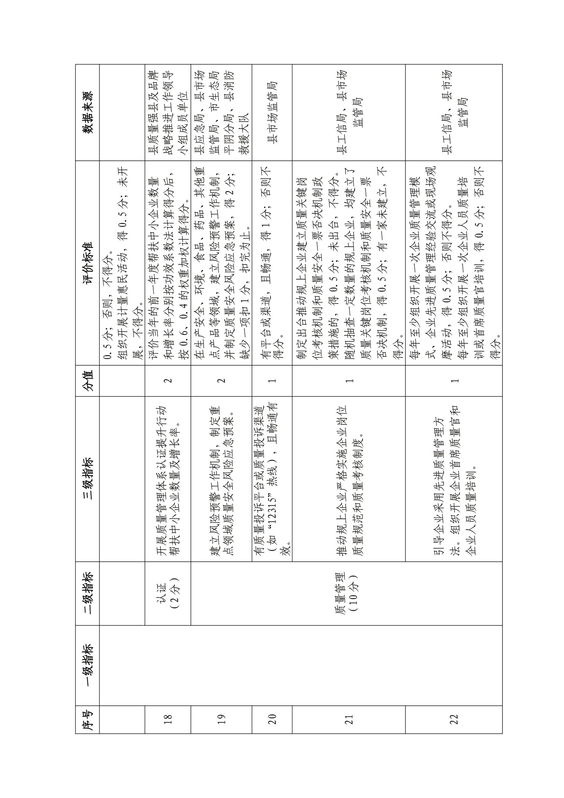

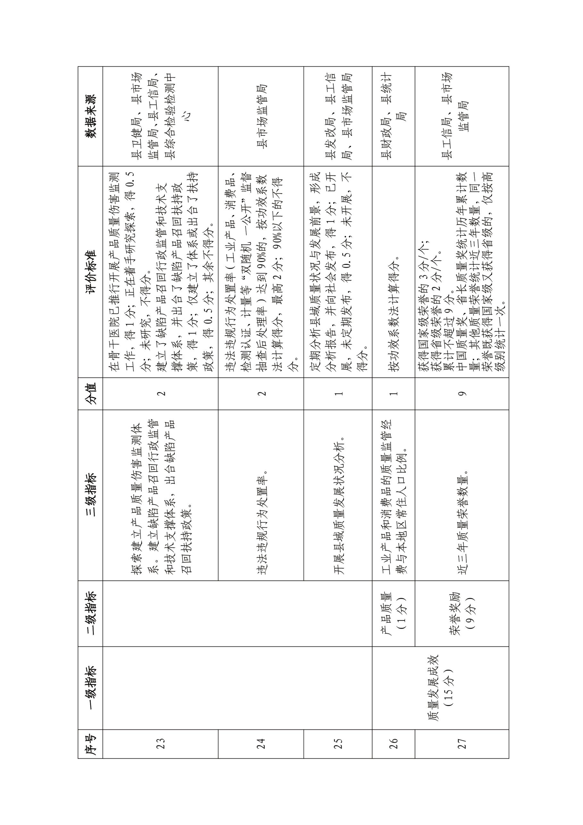

附件4

山东省质量强县（市、区）申请表

申报县（市、区） （盖章）

填表日期： 年 月 日

填 报 说 明

1.山东省质量强县（市、区）申报材料由申请表和证实性材料两部分组成，所填数据及提供资料必须真实、准确，所列政策文件均应现行有效。
2.申请表中所列“申报县（市、区）”应填写申报主体全称，与公章名称一致。
3.“四上”企业是指规模以上工业企业、资质等级建筑业企业、限额以上批零住餐企业、国家重点服务业企业等四类规模以上企业。
4.市场主体是指在工商行政管理机关登记注册的各类企业。
5.全员劳动生产率是指工业增加值与全部从业人员平均人数的比值。
6.战略性新兴产业是指新一代信息技术产业、高端装备制造产业、新材料产业、生物产业、新能源汽车产业、新能源产业、节能环保产业、数字创意产业、相关服务业等九大类产业。
7.研发（R&D）投入占地区生产总值的比重是指用于内部开展研究与试验发展（简称研发，即R&D）活动的实际支出占地区生产总值（GDP）的比重。
根据国家统计局《企业（单位）研发活动统计报表制度》，研究与试验发展（R&D）是指在科学技术领域，为增加知识存量以及设计已有知识的新应用而进行的创造性、系统性工作，包括基础研究、应用研究、试验发展三种类型。R&D经费内部支出指调查单位在报告年度用于内部开展R&D活动的实际支出。包括用于R&D项目（课题）活动的直接支出，以及间接用于做R&D活动的管理费、服务费、与R&D有关的基本建设支出以及外协加工费等。不包括生产性活动支出、归还贷款支出以及与外单位合作或委托外单位进行R&D活动而转拨给对方的经费支出。
8.规模以上工业成本费用利润率是指规模以上工业成本总额与其成本费用总额的比值。
9.表彰是指对做出突出贡献的单位和个人予以表扬并嘉奖。包含通报表彰、专项通报表扬（以正式发文通报为准，领导讲话、业务发文、工作通报等点名肯定的，不列入此项）。
10.质量荣誉是指在产品、工程、服务等领域，政府部门评选认定的奖励类、示范类、标杆类的荣誉。
11.每个指标均需提供相应的证实性材料，可以是文件、领导批示、会议纪要、新闻宣传资料、场地（活动）照片、网站截图、资质证书扫描件等。证实性材料需附材料清单目录。
12.同一表彰类、荣誉类、奖励类等不重复计算。
13.其他未尽事项，由质量强省办负责解释。
一、申报县（市、区）基本情况
申报县（市、区） |  |  | （盖章）
行政  负责人 |  |  | 申报  联系人 |  |  |  | 职务 |  |  | 电话
联系  地址 |  |  |  | 主导产业 |  |  |  |  |  | 邮箱
辖区基本情况 |  | 上年末常住人口(万人) |  |  |  |  |  |  | 辖区面积  (平方公里)
年度  指标 |  |  |  |  | 2019年 |  |  |  | 2020年 |  |  | 2021年
县（市、区）GDP（亿元）
“四上”企业数量（家）
市场主体总数（个）
全员劳动生产率（元/人）
战略性新兴产业增加值（亿元）
工业企业技术改造投资占工业投资的比重（%）
研发（R&D）投入占地区生产总值的比重（%）
规模以上工业成本费用利润率（%）
亿元GDP生产安全事故死亡人数（人）
质量工作是否纳入政府年度绩效考核体系 |  |  |  |  | □是，请注明进行实际考核时间： 年  □否
质量发展模式 |  |  |  |  | 请用一段话总结、提炼符合当地特色的可借鉴推广的质量发展模式（不超过100字）

县（市、区）情况简介
1.经济发展情况（GDP、三产占比等）；2.政策制定情况（工作机制、质量发展理念、经费支持、激励政策等）；3.主导产业发展情况（产业规模、整体技术水平、产业链及配套情况、产业特色等）；4.质量基础及成效（质量基础设施建设、质量发展模式、质量发展成效等）；5.科技创新（科技投入、创新平台、科技成果转化等）；6.人才引进（人才培养培训、激励政策等）；7.对外交流（国际国内活动、展览展会、宣传等）；8.荣誉。限1500字以内。

二、重要指标
一级指标 | 二级指标 | 指标表述 | 填报内容
一票否决项 | 近三年内是否发生重大及以上生产安全事故、重大产品（含食品、药品）和服务质量事件（事故）、重大及以上突发环境事件、统计数据不实问题。 |  | □是 □否
质量发展理念 | 质量理念 | 是否树立明确的质量发展理念，制定特色的质量精神或质量发展宣传口号，且在党委政府文件中有明确体现。 | □是，质量精神/质量宣传口号：__________________  □否
质量发展理念 | 质量理念 | 是否有符合当地特色的可借鉴推广的质量发展模式。 | □是，质量发展模式简介：__________________  □否
质量发展理念 | 质量文化 | 近一年是否开展“质量月”、“品牌日”、“3·15”国际消费者权益保护日、“世界标准日”、“世界计量日”、“世界认可日”等群众性质量文化活动。 | □是，请说明活动名称、具体内容、活动人数  □否
质量发展理念 | 质量文化 | 近一年是否通过展板、显示屏、横幅、路牌、橱窗、电视、报纸、网络等多种途径宣传质量文化。 | □是，请说明宣传途径、具体内容、宣传效果  □否
质量发展理念 | 质量文化 | 近三年质量相关工作是否得到党委政府或主管部门表彰。 | □国家级（党中央、国务院），____次  □省级（国家部委、省委、省政府），____次  □市级（省直部门、市委、市政府），____次  □无  请列明表彰部门、表彰时间、表彰内容
质量发展理念 | 质量文化 | 近三年质量相关工作是否被省级及以上主流媒体宣传报道。 | □国家级（人民日报、新华社、中央广播电视总台等）主流媒体宣传报道（广告宣传除外），____次  □省级（大众日报、山东卫视等）主流媒体宣传报道（广告宣传除外），____次  □无  请列明媒体名称、宣传标题、主要宣传内容、报道时间
质量发展理念 | 质量文化 | 近三年是否承担或举办具有示范性的省级及以上质量主题活动或现场交流会。 | □国家级  □省级  □无  请列明活动/交流会名称、活动时间、活动主要内容、参会人数
质量发展保障 | 组织保障 | 是否成立党委政府主要领导牵头的质量工作议事协调机构。 | □是，机构名称：__________  □否
质量发展保障 | 组织保障 | 是否每年至少召开一次党委政府主要领导参加的质量工作专题会议。 | □是，请列明会议时间、会议内容、参会主要领导  □否
质量发展保障 | 组织保障 | 是否制定质量强县（市、区）创建工作方案。 | □是 □否
质量发展保障 | 组织保障 | 政府是否专门组织召开质量强县（市、区）创建动员部署大会。 | □是 □否
质量发展保障 | 组织保障 | 是否出台信用体系建设政策措施。 | □是，请说明具体情况，列明文件名称、文号、发文机关  □否
质量发展保障 | 组织保障 | 是否建立各政府部门间信用联合惩戒机制。 | □是，请说明具体情况，列明文件名称、文号、发文机关  □否
质量发展保障 | 政策经费保障 | 财政经费是否满足质量发展、质量监督、标准、计量、检验检测、认证认可、品牌、信用、商标专利等工作需要。 | □是，请说明具体情况 （列明各领域财政经费数额）  □否
质量发展保障 | 政策经费保障 | 质量工作财政经费占公共财政支出的比例及其变动幅度。 | 评价当年度质量工作财政经费预算占公共财政支出预算的比例：____%（评价当年度的质量工作财政经费预算：____万元；评价当年度的公共财政支出预算：____万元；）  评价当年的前一年度质量工作财政经费占公共财政支出的比例：____%（评价当年的前一年度质量工作财政经费：____万元；评价当年的前一年度公共财政支出：____万元）
质量发展保障 | 政策经费保障 | 是否在质量发展、质量提升和品牌等方面制定出台相关扶持政策。 | □是，请列明文件名称、文号、发文机关  □否
质量发展基础 | 公共服务平台 | 是否具有质量基础设施“一站式”综合服务平台或服务站。 | □是，请说明平台名称、平台功能及具体服务情况  □否
质量发展基础 | 标准化 | 是否将标准化工作纳入本级国民经济和社会发展规划。 | □是，请说明具体情况  □否
质量发展基础 | 标准化 | 是否出台标准化相关政策措施。 | □是，请列明文件名称、文号、发文机关  □否
质量发展基础 | 标准化 | 近三年标准制修订数量。 | □国际标准或国外先进标准 (主导____项，参与____项)  □国家标准(主导制定____项，参与制定____项，主导或参与修订____项)  □省级地方标准(主导制定____项)  请列明标准名称、标准号、发布日期、标准状态、起草单位及其位次
质量发展基础 | 标准化 | 承担标准技术组织数量。 | □国际专业标准化技术委员会成员单位，____个  □国家专业标准化技术标准委员会秘书处，____个  □省专业标准化技术标准委员会秘书处，____个  □无  请列明组织名称、标委会名称、承担时间
质量发展基础 | 标准化 | 近三年建成标准化试点示范项目数量。 | □国家级，____项  □省级，____项  □无  请列明项目名称、承担单位、获批时间
质量发展基础 | 计量 | 是否建立计量工作协调推进机制。 | □是，请说明具体情况  □否
质量发展基础 | 计量 | 是否有经县（市、区）级人民政府推荐，上级批准筹建的省级及以上产业计量测试中心。 | □是，请说明具体情况  □否
质量发展基础 | 计量 | 申请强制检定的工作计量器具检定率是否达到100%。 | □是 □否
质量发展基础 | 计量 | A类强制检定项目覆盖率是否达到90%。 | □是，覆盖率：____%  □否
质量发展基础 | 计量 | 近两年辖区内重点用能单位能源计量审查覆盖率是否达到90%。 | □是，检验率：____%  □否
质量发展基础 | 计量 | 是否出台企业计量促进政策。 | □是，请说明具体情况  □否
质量发展基础 | 计量 | 是否出台诚信计量促进政策，并在商业、服务业等民生领域开展诚信计量示范活动。 | □是，请说明具体情况  □否
质量发展基础 | 计量 | 设立市级诚信计量示范街社区数量。 | ____处
质量发展基础 | 计量 | 诚信计量示范单位数量。 | ____家
质量发展基础 | 计量 | 是否组织开展计量惠民活动。 | □是，请说明具体情况  □否
质量发展基础 | 认证 | 开展质量管理体系认证提升行动帮扶中小企业数量及增长率。 | 评价当年的前一年度帮扶中小企业数量：____家  评价当年的前两年度帮扶中小企业数量：____家  请说明行动开展具体情况
质量发展基础 | 认证 | 质量管理体系及绿色、有机、节能、节水、低碳、环保、环境标志等自愿性认证证书数量及增长率。 | 截至评价当年的前一年度时的有效证书数量：____家  截至评价当年的前两年度时的有效证书数量：____家
质量发展基础 | 质量管理 | 是否在生产安全、环境、食品、药品、其他重点产品等领域，建立风险预警工作机制，并制定质量安全风险应急预案。 | □是，文件名称：____________  □否
质量发展基础 | 质量管理 | 是否有质量投诉平台或质量投诉渠道（如“12345”热线），且畅通有效。 | □是，请说明平台或热线名称及具体情况  □否
质量发展基础 | 质量管理 | 是否制定出台了推动规上企业建立质量关键岗位考核机制和质量安全一票否决机制的政策措施。 | □是，请列明文件名称、文号、发文机关  □否
质量发展基础 | 质量管理 | 规上企业是否建立了质量关键岗位考核机制和质量安全一票否决机制。 | □是，____家  □否
质量发展基础 | 质量管理 | 是否每年至少组织开展一次企业质量管理模式、企业先进质量管理经验交流或现场观摩活动。 | □是，请说明活动内容、参会人数  □否
质量发展基础 | 质量管理 | 是否每年至少组织开展一次企业人员质量培训或首席质量官培训。 | □是，请说明培训内容、培训对象、培训人数  □否
质量发展基础 | 质量管理 | 是否在骨干医院推行开展产品质量伤害监测工作。 | □已推行开展，请说明具体情况  □正研究探索  □未研究
质量发展基础 | 质量管理 | 是否建立缺陷产品召回行政监管和技术支撑体系。 | □是，请说明具体情况  □否
质量发展基础 | 质量管理 | 是否出台缺陷产品召回扶持政策。 | □是，请说明具体情况  □否
质量发展基础 | 质量管理 | 违法违规行为处置率（工业产品、消费品、检测认证、计量等“双随机、 一公开”监督抽查后处理率）是否达90%。 | □是，处置率：____%  □否
质量发展基础 | 质量管理 | 是否定期分析县域质量发展状况与发展前景，并形成分析报告。 | □是 □否
质量发展基础 | 质量管理 | 是否定期向社会发布质量发展状况分析报告。 | □是 □否
质量发展成效 | 产品质量 | 工业产品和消费品的质量监管经费与本地区常住人口比例。 | 评价当年的前一年度工业产品和消费品质量监管经费：____万元  评价当年的前一年度本地区常住人口：____万人
质量发展成效 | 产品质量 | 是否创建成为省级及以上农产品质量安全县，并在动态评价中保持合格。 | □是 □否
质量发展成效 | 产品质量 | 是否创建成为省级食品安全县，创建期内，在省级动态评价中始终保持合格标准。 | □是 □否
质量发展成效 | 产品质量 | 药品监督检查覆盖率是否达到100%。 | □是 □否
质量发展成效 | 工程质量 | 新开工建筑绿色节能设计标准执行率是否达100%。 | □是 □否
质量发展成效 | 工程质量 | 截至目前获得装配式建筑产业基地的数量。 | 装配式建筑产业基地：___个
质量发展成效 | 工程质量 | 智慧工地建设方面，是否有与工程质量安全监督管理工作相适应的信息化管理系统，在监工程项目上线率达100%。 | □是，请说明具体情况  □否
质量发展成效 | 服务质量 | 服务业增加值占当地GDP比重。 | 评价当年的前一年度服务增加值占比：____%
质量发展成效 | 服务质量 | 规模以上服务业企业数量及其营业收入。 | 评价当年的前一年度规模以上服务业企业数量:____家  评价当年的前一年度规模以上服务业企业营业收入：____亿元
质量发展成效 | 环境质量 | 规模以上工业单位增加值能耗降低率。 | 评价当年的前一年度规模以上工业单位增加值能耗降低率：___%
质量发展成效 | 环境质量 | 环境空气质量（优良天数比例*0.4+PM2.5浓度改善程度*0.6）。 | 评价当年的前一年度优良天数比例：____%  评价当年的前一年度PM2.5浓度改善程度：____%
质量发展成效 | 创新成效 | 规上高新技术产业规模占规上工业总产值比重。 | 评价当年的前一年度规上高新技术产业规模占规上工业总产值比重：____%
质量发展成效 | 创新成效 | 每万人口有效发明专利拥有量。 | 评价当年的前一年度每万人口有效发明专利拥有量：____件/万人
质量发展成效 | 创新成效 | 技术交易额占当地GDP比重。 | 评价当年的前一年度技术交易额占当地GDP比重：____%
质量发展成效 | 创新成效 | 近三年获得科技奖励（科技进步奖、自然科学奖、技术发明奖）数量。 | □国家级____项  □省级____项  □无  请列明奖项名称、等级、单位排名、获得时间
质量发展成效 | 荣誉奖励 | 近三年获得省级及以上质量荣誉数量。（中国质量奖、省长质量奖统计历年累计数量；其他质量荣誉统计近三年数量，同一荣誉既获得国家级又获得省级的，仅按高级别统计一次） | □中国质量奖____项  □省长质量奖____项  □其他国家级（党中央、国务院）质量荣誉____项  □其他省级（国家部委、省委、省政府）质量荣誉____项  □无  请列明所获质量荣誉名称、颁发部门、获得时间

平阴县人民政府办公室 2022年7月19日印发

附件3
平阴县创建山东省质量强县工作任务分解表
根据质量强省办《山东省质量强县评价指标体系》制定我县工作任务分解表。《山东省质量强县评价指标体系》所选定质量发展理念、质量发展保障、质量发展基础、质量发展成效4个一级指标、15 项二级指标、43项三级指标（满分100分）和“一票否决项”。省直相关部门直接评分占16项三级指标（36分，详见山东省质量强县评价指标体系），县级提供数据评分占27项三级指标（64分）。
序号 | 一级指标 | 二级指标 | 三级指标 | 分值 | 评价标准 | 数据来源  （责任单位）
一票否决项 |  | 近三年内未发生重大及以上生产安全事故、重大产品和服务质量事 件（事故）、重大及以上突发环境事件、统计数据不实问题。 |  |  | 重大及以上生产安全事故依据《生产安全事故报 告和调查处理条例》 评判； 重大及以上食品安全 事故依据《山东省食品安全事故应急预案》 评判； 重大及以上药品安全事件依据《山东省药品安全 事件应急预案》 评判； 除食品、 药品外的其他重 大产品和服务质量事件依据《山东省各市经济社 会发展综合考核重大产品和服务质量事件指标评 分细则》评判； 重大及以上突发环境事件依据《国 家突发环境事件应急预案》 评判； 统计数据不实 问题依据统计部门相关规定或标准评判。 | 省生态环境厅、省统计局、省应急管理厅、省市场监督管理局、省药监局、

序号 | 一级指标 | 二级指标 | 三级指标 | 分值 | 评价标准 | 数据来源
1 | 质量发展理念  （12分） | 质量理念  （4分） | 树立明确的质量发展理念，制定特色的质量精神或质量发展宣传口号，且在党委政府文件中有明确体现。 | 2 | 有，得2分；无，不得分。 | 县质量强县及品牌战略推进工作领导小组成员单位
2 | 质量发展理念  （12分） | 质量理念  （4分） | 总结、提炼形成符合当地特色的、可借鉴推广的质量发展模式。 | 2 | 有，得2分；无，不得分。 | 县质量强县及品牌战略推进工作领导小组成员单位
3 | 质量发展理念  （12分） | 质量文化  （8分） | 开展质量文化宣传，举办群众性质量文化活动。 | 2 | 近一年开展“质量月”、“品牌日”、“3·15”国际消费者权益保护日、“世界标准日”、“世界计量日”、“世界认可日”等群众性质量文化活动，得1分；未开展，不得分。  近一年通过展板、显示屏、横幅、路牌、橱窗、电视、报纸、网络等多种途径宣传质量文化，得1分；未开展，不得分。 | 县市场监管局
4 | 质量发展理念  （12分） | 质量文化  （8分） | 质量相关工作得到党委政府或主管部门表彰、被省级及以上主流媒体宣传报道。 | 4 | 近三年受到国家级表彰2分/次，最高4分；受到省级表彰1分/次，最高2分；受到市级表彰0.5分/次，最高1分。  近三年国家级主流媒体（人民日报、新华社、中央广播电视总台等）宣传报道（广告宣传除外）1分/次，最高2分；省级主流媒体（大众日报、山东卫视等）宣传报道（广告宣传除外）0.5分/次，最高1分。  累计不超过4分。 | 县质量强县及品牌战略推进工作领导小组成员单位
5 | 质量发展理念  （12分） | 质量文化  （8分） | 承担或举办具有示范性的省级及以上质量主体活动或现场交流会 | 2 | 近三年承担举办具有示范性的国家级质量主题活动或现场交流会，得2分；省级，得1分；无，不得分。 | 县质量强县及品牌战略推进工作领导小组成员单位
6 | 质量发展保障  （15分） | 组织保障  （7分） | 成立党委政府主要领导牵头的质量工作议事协调机构。每年至少召开一次党委政府主要领导参加的质量工作专题会议。 | 4 | 成立了议事协调机构，得2分；未成立，不得分。  近一年内召开了会议，县委书记参会，得2分；近一年内召开了会议，县长参会，得1分；近一年内召开了会议，县党委政府其他主要领导参会，得0.5分；未召开，不得分。 | 县质量强县及品牌战略推进工作领导小组办公室
7 | 质量发展保障  （15分） | 组织保障  （7分） | 部署质量强县（市、区）创建工作。 | 2 | 制定质量强县创建工作方案，得1分；未制定，不得分。  政府专门组织召开质量强县创建动员部署大会，得1分；未召开，不得分。 | 县质量强县及品牌战略推进工作领导小组办公室
8 | 质量发展保障  （15分） | 组织保障  （7分） | 出台信用体系建设政策措施，建立各政府部门间信用联合惩戒机制。 | 1 | 出台信用体系建设政策措施，得0.5分；未出台，不得分。  建立各政府部门间信用联合惩戒机制，得0.5分；未建立，不得分。 | 县发改局
9 | 质量发展保障  （15分） | 政策经费保障  （8分） | 财政经费满足质量发展、质量监督、标准、计量、检验检测、认证认可、品牌、信用、商标专利等工作需要。 | 3 | 在质量发展、质量监督、标准、计量、检验检测、认证认可、品牌、信用、商标专利等领域，有满足工作需要的财政经费，得3分；缺少一项，扣0.5分，扣完为止。 | 县财政局、县市场监管局
10 | 质量发展保障  （15分） | 政策经费保障  （8分） | 质量工作财政经费占公共财政支出的比例及其变动幅度。 | 2 | 评价当年度的质量工作财政经费与公共财政支出的占比及其变动幅度分别按功效系数法计算得分后，按0.6、0.4的权重加权计算得分。 | 县财政局
11 | 质量发展保障  （15分） | 政策经费保障  （8分） | 在质量发展、质量提升和品牌等方面制定出台相关扶持政策。 | 3 | 制定相关扶持政策，得3分；无，不得分。 | 县工信局
12 | 质量发展基础  （27分） | 公共服务平台  （2分） | 具有与当地支柱产业相适应的质量基础设施“一站式”综合服务平台或服务站。 | 2 | 有，得2分；无，不得分。 | 县市场监管局、县行政审批局
13 | 质量发展基础  （27分） | 标准化  （8分） | 将标准化工作纳入本级国民经济和社会发展规划，出台相关政策措施。 | 1 | 纳入本级规划，得0.5分；未纳入，不得分。  出台相关政策措施，得0.5分；未出台，不得分。 | 县发改局
14 | 质量发展基础  （27分） | 标准化  （8分） | 标准制修订数量。 | 4 | 近三年主导或参与制定过国际标准，得2分；无，不得分。  近三年主导制定国家标准2项及以上，得1分；1项，得0.5分；无，不得分。  近三年参与制定或修订（包括主导修订或参与修订）国家标准3项及以上，得0.5分；1-2项，得0.25分；无，不得分。  近三年主导制定省级地方标准3项及以上，得1分；1-2项，得0.5分；无，不得分。  累计不超过4分。 | 县质量强县及品牌战略推进工作领导小组成员单位
15 | 质量发展基础  （27分） |  | 承担标准技术组织、标准化试点示范等项目数量。 | 3 | 国际专业标准化技术委员会成员单位得2分/个；  承担国家专业标准化技术标准委员会秘书处得1.5分/个；  承担省专业标准化技术标准委员会秘书处得1分/个，最高2分；  近三年建成国家级标准化试点示范项目3项及以上，得2分；1-2项，得1分；无，不得分。  近三年建成省级标准化试点示范项目5项及以上，得1分；1-4项，得0.5分；无，不得分。  累计不超过3分。 | 县市场监管局
16 | 质量发展基础  （27分） | 计量（5分） | A类强制检定项目覆盖率、申请强制检定的工作计量器具检定率、近两年辖区内重点用能单位能源计量审查覆盖率均达100%。 | 3 | 每项工作各1分。  申请强制检定的工作计量器具检定率达到100%，得1分；未达到，不得分。  A类强制检定项目覆盖率、近两年辖区内重点用能单位能源计量审查覆盖率达到90%的，按功效系数法计算得分；90%以下的不得分。 | 县市场监管局
17 | 质量发展基础  （27分） | 计量（5分） | 出台企业计量促进政策；全面开展诚信计量示范创建活动；结合“世界计量日”等宣传活动，组织开展计量惠民活动。 | 2 | 出台企业计量促进政策，得0.5分；未出台，不得分。  出台诚信计量促进政策，在商业、服务业等民生领域开展诚信计量示范活动，设立1处及以上市级诚信计量示范街社区，诚信计量示范单位达100家，得1分；出台政策，开展活动，但示范数量不达标，得0.5分；否则，不得分。  组织开展计量惠民活动，得0.5分；未开展，不得分。 | 县市场监管局
18 | 质量发展基础  （27分） | 认证  （2分） | 开展质量管理体系认证提升行动帮扶中小企业数量及增长率。 | 2 | 评价当年的前一年度帮扶中小企业数量和增长率分别按功效系数法计算得分后，按0.6、0.4的权重加权计算得分。 | 县质量强县及品牌战略推进工作领导小组成员单位
19 | 质量发展基础  （27分） | 质量管理  （10分） | 建立风险预警工作机制，制定重点领域质量安全风险应急预案。 | 2 | 在生产安全、环境、食品、药品、其他重点产品等领域，建立风险预警工作机制，并制定质量安全风险应急预案，得2分；缺少一项扣1分，扣完为止。 | 县应急局、县市场监管局、市生态局平阴分局、县消防救援大队
20 | 质量发展基础  （27分） | 质量管理  （10分） | 有质量投诉平台或质量投诉渠道（如“12315”热线），且畅通有效。 | 1 | 有平台或渠道，且畅通，得1分；否则不得分。 | 县市场监管局
21 | 质量发展基础  （27分） | 质量管理  （10分） | 推动规上企业严格实施企业岗位质量规范和质量考核制度。 | 1 | 制定出台推动规上企业建立质量关键岗位考核机制和质量安全一票否决机制政策措施的，得0.5分；未出台，不得分。  随机抽查一定数量的规上企业，均建立了质量关键岗位考核机制和质量安全一票否决机制，得0.5分；有一家未建立，不得分。 | 县工信局、县市场监管局
22 | 质量发展基础  （27分） | 质量管理  （10分） | 引导企业采用先进质量管理方法。组织开展企业首席质量官和企业人员质量培训。 | 1 | 每年至少组织开展一次企业质量管理模式、企业先进质量管理经验交流或现场观摩活动，得0.5分；否则不得分。  每年至少组织开展一次企业人员质量培训或首席质量官培训，得0.5分；否则不得分。 | 县工信局、县市场监管局
23 | 质量发展基础  （27分） | 质量管理  （10分） | 探索建立产品质量伤害监测体系。建立缺陷产品召回行政监管和技术支撑体系，出台缺陷产品召回扶持政策。 | 2 | 在骨干医院已推行开展产品质量伤害监测工作，得1分；正在着手研究探索，得0.5分；未研究，不得分。  建立了缺陷产品召回行政监管和技术支撑体系，并出台了缺陷产品召回扶持政策，得1分；仅建立了体系或出台了扶持政策，得0.5分；其余不得分。 | 县卫健局、县市场监管局、县工信局、县综合检验检测中心
24 | 质量发展基础  （27分） | 质量管理  （10分） | 违法违规行为处置率。 | 2 | 违法违规行为处置率（工业产品、消费品、检测认证、计量等“双随机 、一公开”监督抽查后处理率）达到90%的，按功效系数法计算得分，最高2分；90%以下的不得分。 | 县市场监管局
25 | 质量发展基础  （27分） | 质量管理  （10分） | 开展县域质量发展状况分析。 | 1 | 定期分析县域质量状况与发展前景，形成分析报告，并向社会发布，得1分；已开展，未定期发布，得0.5分；未开展，不得分。 | 县发改局、县工信局、县市场监管局
26 | 质量发展成效（15分） | 产品质量  （1分） | 工业产品和消费品的质量监管经费与本地区常住人口比例。 | 1 | 按功效系数法计算得分。 | 县财政局、县统计局
27 | 质量发展成效（15分） | 荣誉奖励  （9分） | 近三年质量荣誉数量。 | 9 | 获得国家级荣誉的3分/个；  获得省级荣誉的2分/个。  累计不超过9分。  中国质量奖、省长质量奖统计历年累计数量；其他质量荣誉统计近三年数量，同一荣誉既获得国家级又获得省级的，仅按高级别统计一次。 | 县工信局、县市场监管局

